监督审核通知书/信息确认表
企 业 信 息 | 是否变更，如有变更请注明
企业名称：德阳市中大运业有限公司 | ☑无变化；  □变更后：
现证书范围：Q：许可范围内的道路货物运输服务（不含危化品运输）  E：许可范围内的道路货物运输服务（不含危化品运输）所涉及场所的相关环境管理活动  O：许可范围内的道路货物运输服务（不含危化品运输）所涉及场所相关的职业健康安全管理活动 | ☑无变化；  □变更后：
注册地址：四川省德阳市旌阳区天元镇九龙江路66号  如变更请提供新营业执照 | ☑无变化；  □变更后：
生产/经营地址：四川省德阳市旌阳区天元镇九龙江路66号 | ☑无变化；  □变更后：
通讯地址：四川省德阳市旌阳区天元镇九龙江路66号 | ☑无变化；  □变更后：
法定代表人：唐瑞雪 | ☑无变化；  □变更后：
联系人/电话/邮箱（请务必填写有效邮箱）：  陈丙合 / 0838-2820587 / 1874952083@ | ☑无变化；  □变更后：
企业人数：25 | ☑无变化；  □变更后：
营业执照经营范围是否变更  （如有变更请附变更后的营业执照） | ☑无变化；  □变更后：
体系文件是否变更  （如有变更请附变更后的体系文件） | ☑无变化；  □变更后：
多场所信息： | ☑无变化；  □变更后：
资质许可证情况：
□不需资质许可； ☑现有资质（请列明资质清单及资质证书附件）：
国家、地方是否对产品质量、环境及职业健康安全方面进行监测:
□是(请附监测结果) ☑否
近一年是否发生过重大质量、安全、环境方面的事故，受上级部门的处罚情况:
□是(请附处罚情况说明) ☑否
涉及季节性生产的单位，提供季节性生产的时间安排： 年 月 日 至 年 月 日
涉及夜班生产的单位，提供倒班信息：（需接受夜间生产期间的现场审核）
请贵单位认真核对本表中的信息，在监督审核之前将该表回传至认证机构，以便我机构安排实施监督审核。  按照国家认证认可相关规定，获证组织如不能在规定时间内完成监督审核（查），认证证书将会被暂停或撤销。感谢您的配合和支持！  联系电话： 010-5824 6991  联 系 人： 市场部  邮 箱：isc_service@china-isc.org.cn |  | 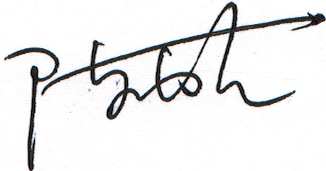  企业确认人签字：    企业盖章：  2024年 7 月 17 日

